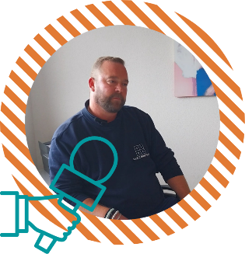
Retour sur une belle réussite d’insertion professionnelle grâce aux clauses sociales avec la société SIET BOETSCH :

Pouvez-vous vous présenter ainsi que votre entreprise

Je suis M Eckert Nicolas, j’ai démarré en tant qu’apprenti, puis ouvrier et chef d’équipe, j’occupe depuis 3 ans révolues le poste de conducteur de travaux.
Concernant la société, nous sommes une entreprise d’électricité générale, nous existons depuis 40 ans, nous sommes une quinzaine de salariés, et intervenons auprès des professionnels, des collectivités et des particuliers.
Nous nous diversifions dans la climatisation et les panneaux solaires.

Suite à vos obligations de clauses sociales, vous avez dernièrement embauché une personne, pouvez-vous nous en parler

Nous avions des heures d’insertion à réaliser, nous avons alors contacté M Intérim Insertion à Colmar, qui nous a délégué un candidat. Il a travaillé 3 semaines chez nous. Comme il était bosseur, toujours à l’heure et que ça se passait vraiment bien alors nous avons décidé de l’embaucher en CDD de 3 mois et partie comme c’est nous lui ferons un CDI.

Le petit mot de la fin

Le côté négatif c’est quand même parfois pesant d’avoir ces heures d’insertion
Et le côté positif c’est grâce aux obligations sociales que j’ai pu rencontrer cette personne et l’embaucher, et en plus, pendant 2 ans elle répondra à toutes mes heures d’insertion sur mes marchés publics à venir. Pourvu qu’on en rencontre d’autres.

